
ESCOLA EB1 de LOIVO
Estudo do Meio - 4º ANO
Ficha de Avaliação Mensal
Nome: ___________________________________
Data: ____________________________________

- Identifica alguns dos ossos do braço, a partir das palavras da caixa.

1 _______________

2 _______________

3 _______________

4 _______________
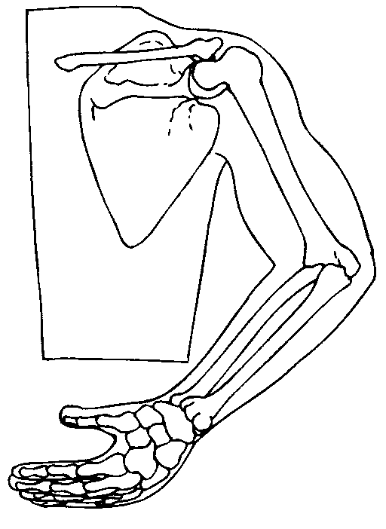
1
2
3
4
Cúbito

Rádio

Omoplata

Úmero

- Completa o seguinte texto com algumas das palavras da caixa.

gelo
ossos
muscular
fogo
quietos
ligadura
corpo
Os músculos, em colaboração com os _________ movimentam o nosso ___________. Em caso de distensão _______________ devemos pôr _________, colocar uma _____________ e permanecer __________________.

- Qual é a função dos ossos no nosso corpo?
______________________________________________________________________________________________________________

4. Certamente já ouviste falar muitas vezes dos malefícios das grandes exposições ao Sol. Diz alguns cuidados que deves ter.
____________________________________________________________________________________________________________________________________________________________________________________________________________________________

- O que deves fazer no caso de uma queimadura solar?
_____________________________________________________________________________________________________________________________________________________________________

- Indica os cuidados a ter para evitar os incêndios nas nossas casas.
____________________________________________________________________________________________________________________________________________________________________________________________________________________________

- O que deves fazer em caso de tremor de terra?
_____________________________________________________________________________________________________________________________________________________________________

- Diz o nome de um vestígio do passado que exista na tua aldeia?
_______________________________________________________

- Quais os primeiros povos que habitaram a Península Ibérica.
_______________________________________________________

10.Quem invadiu a Península Ibérica.
______________________________________________________________________________________________________________

11.Nós somos descendentes do povo:
Americano |  |  | Britânico |  |  | Lusitano

12. Repara no mapa da Península Ibérica e completa a legenda.

A – Reino de _____________________

B - _____________________________

C – Terras ocupadas pelos ________________

13. Indica a razão que levou o Rei de Leão a oferecer o Condado Portucalense a D. Henrique.
______________________________________________________________________________________________________________

14. Qual era o sonho do Conde D. Henrique e de seu filho? Quem conseguiu realizar esse sonho?
______________________________________________________________________________________________________________

15. Em que ano “nasceu” Portugal?
_______________________________________________________

16. Quem foi o 1º Rei de Portugal?  ________________________________  ________________________________  17. Com que tratado foi reconhecido como rei de Portugal?  ________________________________  ________________________________ | 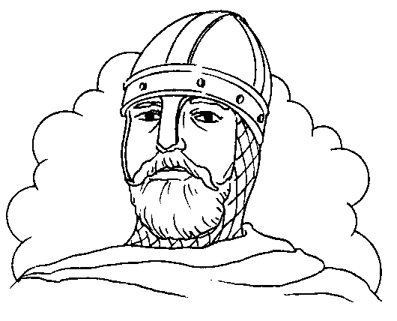

18. Qual foi o cognome com que ficou conhecido D. Afonso Henriques?
_______________________________________________________

19. Conta como aconteceu o milagre das rosas.
__________________________________________________________________________________________________________________________________________________________________________________________________________________________________________________________________________________________________________________________________________

20. Quem foi o marido da Rainha Santa Isabel?
_______________________________________________________

21. Quem foi o último rei da 1ª Dinastia?
_______________________________________________________

22. E qual foi o seu cognome?
_______________________________________________________

23. Qual é o nome que se dá à 1ª Dinastia?
_______________________________________________________

